Documentatie

Gheorghiță Tudor-Cristian

Diagrama bazei de date :

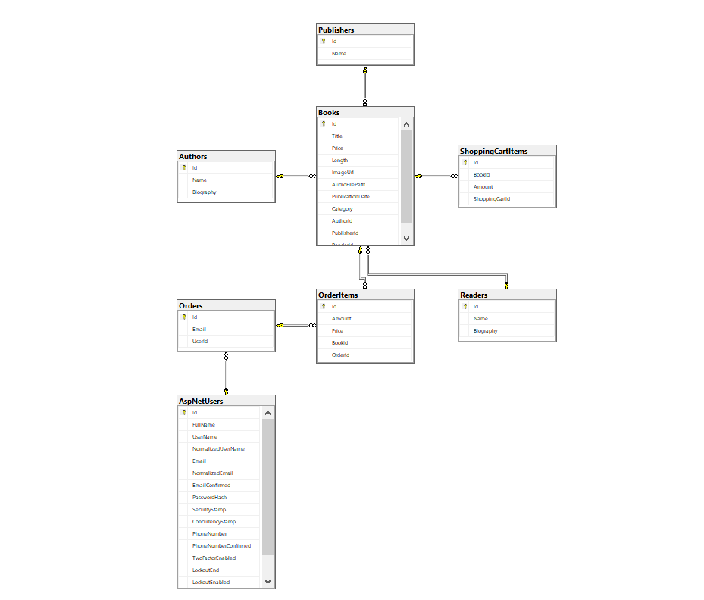

Functionalitati :

Utilizator neautentificat:

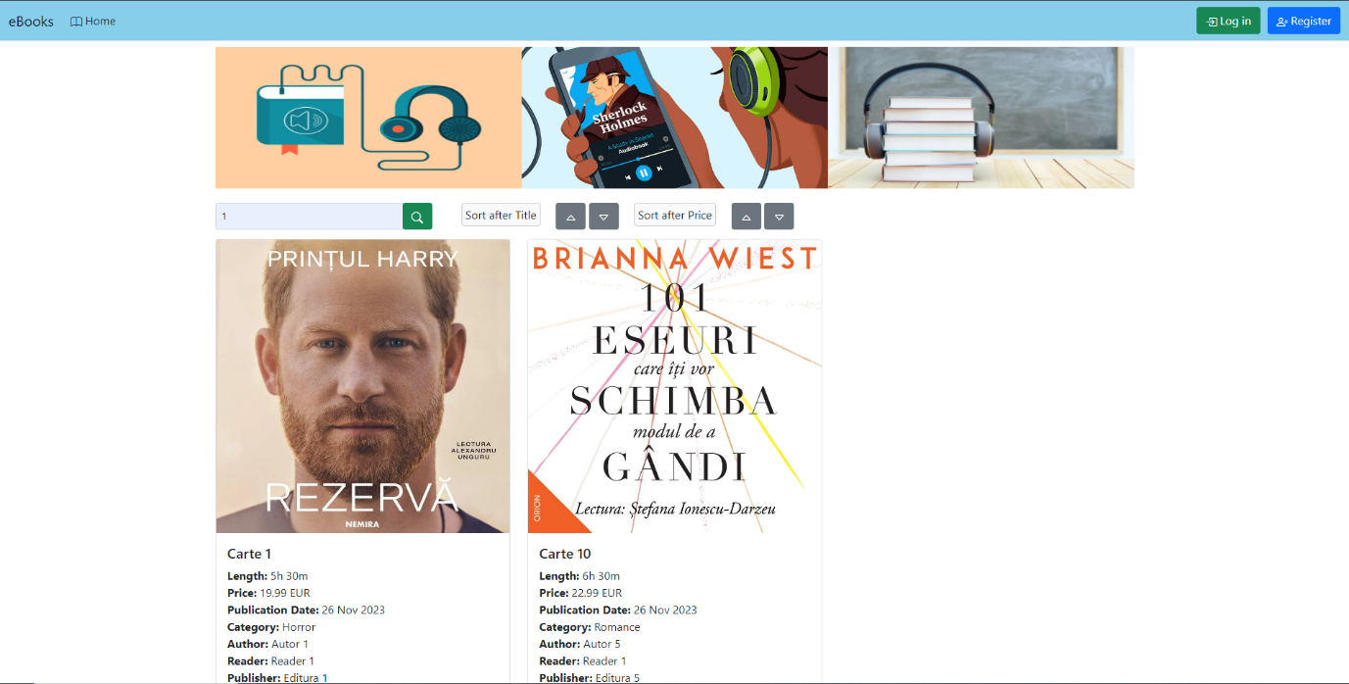Un utilizator neautentificat poate doar vizualiza lista de audio book-uri si detalii despre oricare dintre acestea. De asemenea dispune de optiunea de a cauta un audiobook dupa titlu sau de a sorta lista de audiobook-uri dupa pret sau titlu.

In cazul in care utilizatorul vrea sa adauge un produs in cos, acesta o sa fie redirectionat catre pagina de login. Acesta dispune oricand posibilitatea de a se autentifica sau de a isi crea un cont nou.

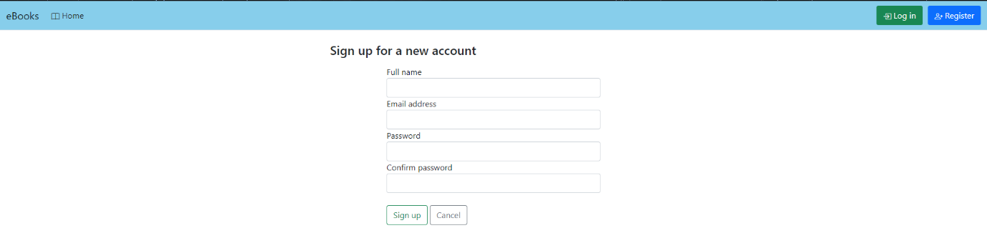

Utilizator autentificat:

Un utilizator autentificat poate adauga in cos una sau mai multe audio book-uri si poate efectua o comanda.

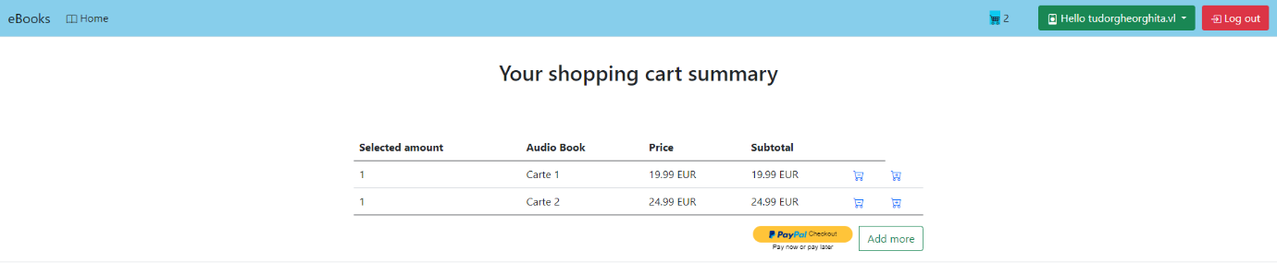

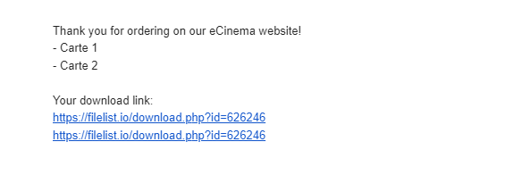Odata efectuata plata acesta primeste pe mail link-ul de download catre audiobook.

De asemenea in cadrul aplicatiei va avea acces la istoricul comenziilor sale.

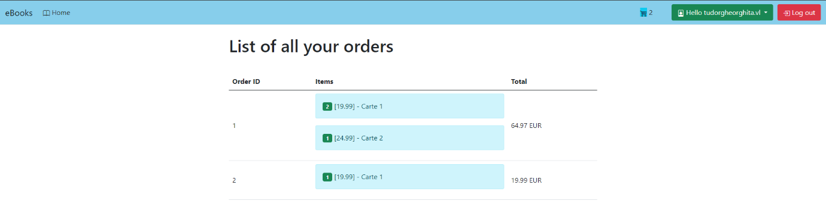

Utilizator administrator:

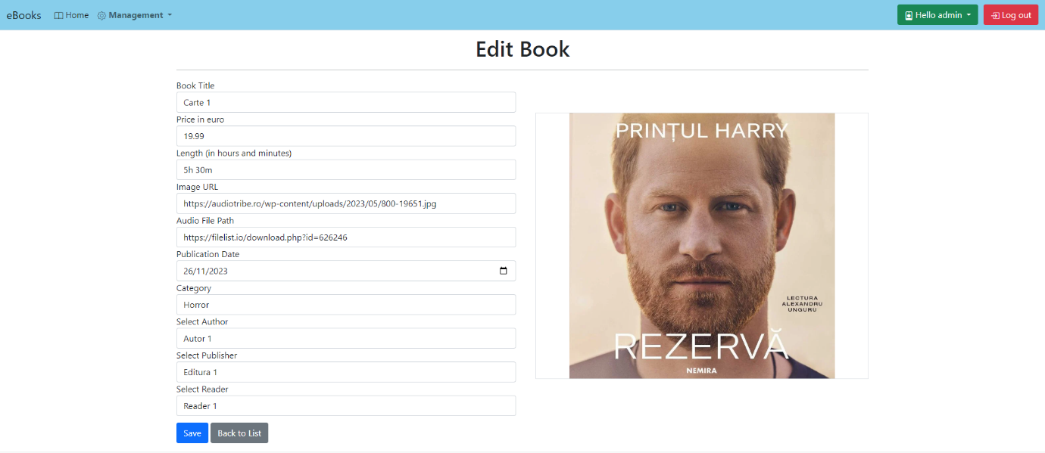 Un utilizator de tip administrator poate sa adauge/stearga/modifice informatiile despre orice tip de entitate.

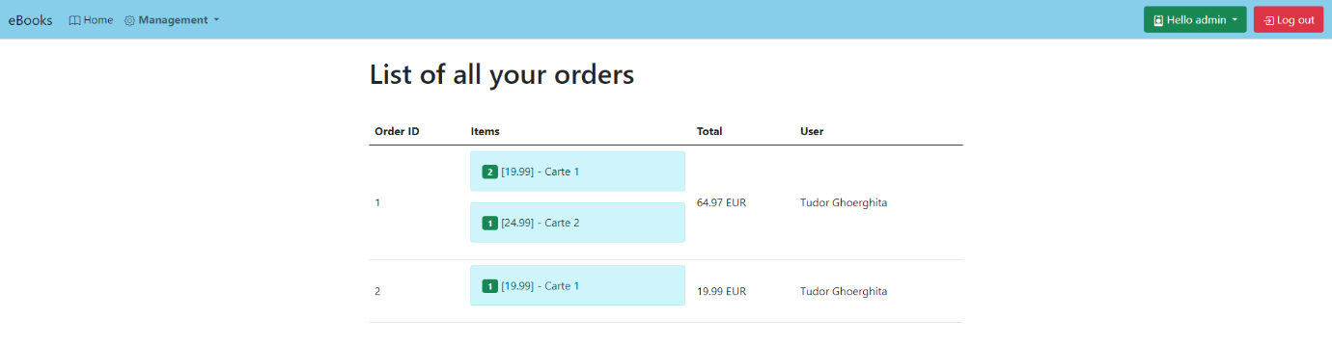 Acesta poate vizualiza si un istoric al tuturor comenzilor dar si o lista cu toti utilizatorii aplicatiei.

